Návod pro montáž rámu KUBOTA GR 1600- II (097.0111)
Montageanleitung Anbaurahmen KUBOTA GR 1600-II (097.0111)
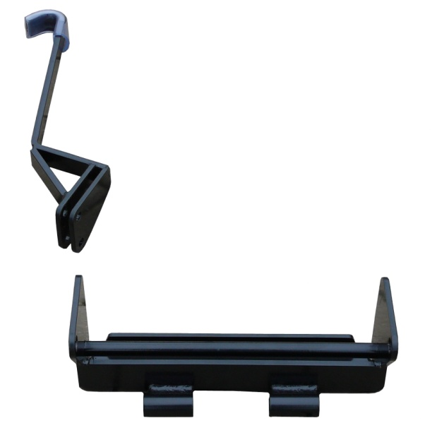
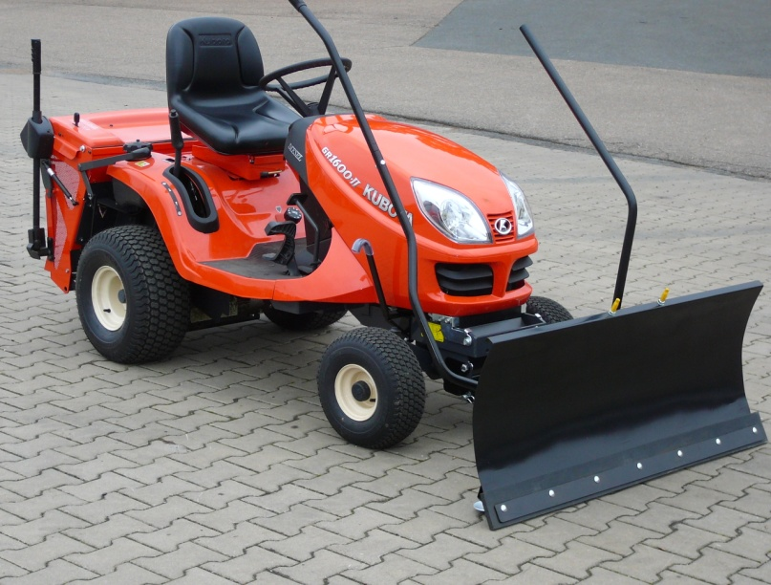

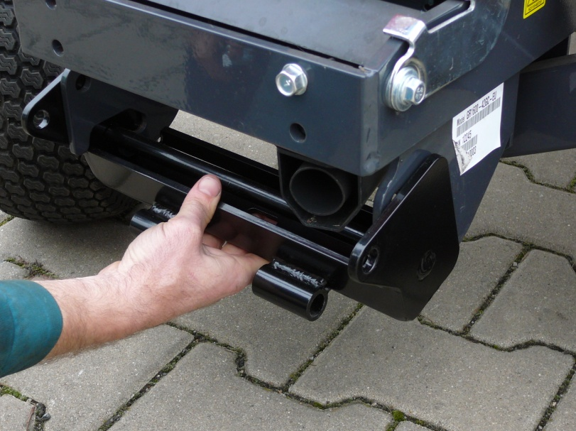
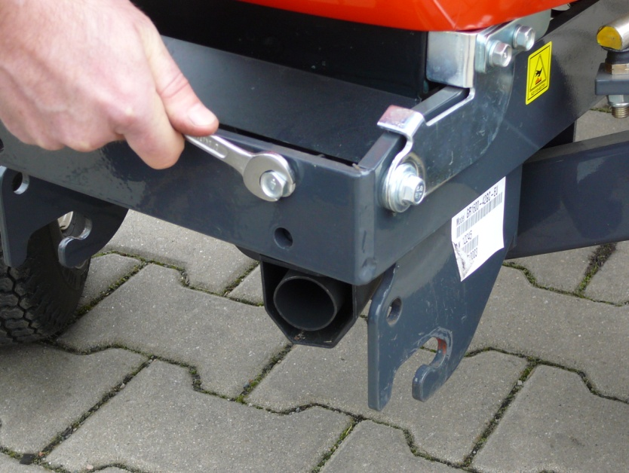

- Povolte kryt výfuku. 2. Zavěste přední část rámu.
Lösen Sie leicht die Schraube der Auspuffabdeckung. Hängen Sie den vorderen Teil des Anbaurahmens ein

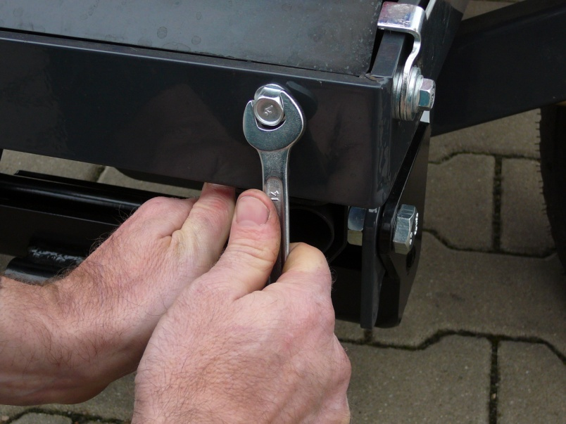
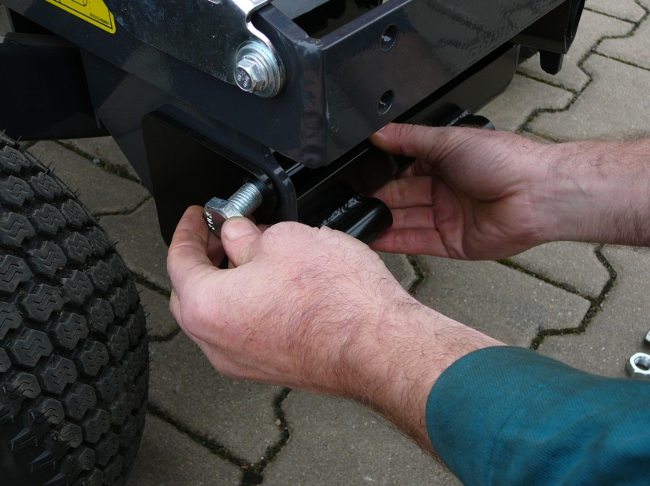

3. Zajistěte šrouby M14x25 a maticemi. 4. Dotáhněte kryt výfuku.
Befestigen Sie den Anbaurahmen mit Schrauben Ziehen Sie die Schraube der Auspuffabdeckung
M14x25 und Muttern. wieder fest.
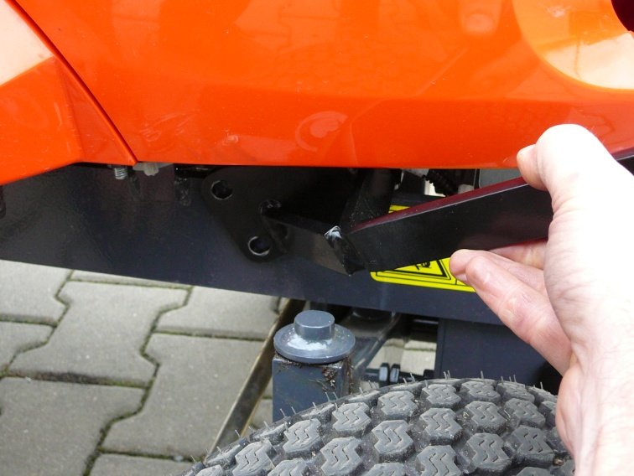
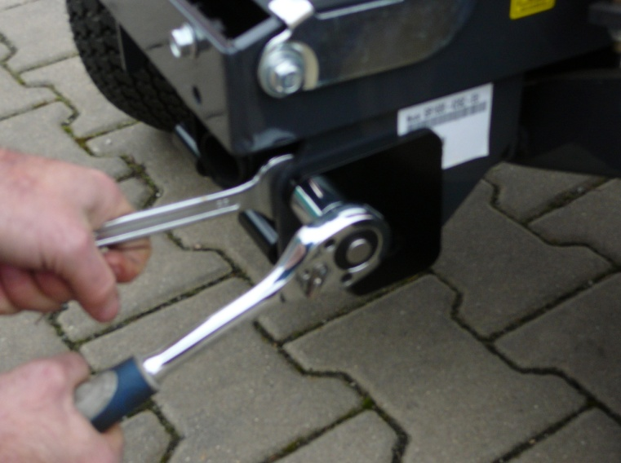

5. Dotáhněte všechny šrouby. 6. Nasaďte hák na šasí traktoru na pravé
Ziehen Sie alle Schrauben des Anbaurahmens fest. straně za přední nápravu.
Setzen Sie auf der rechten Seite des Traktors den Haken am Chassis gemäß Abbildung auf.
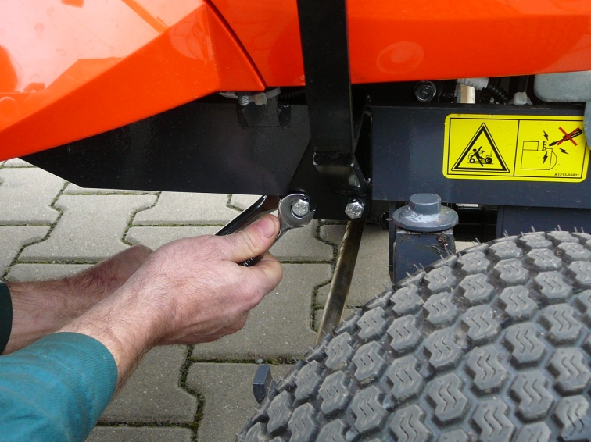
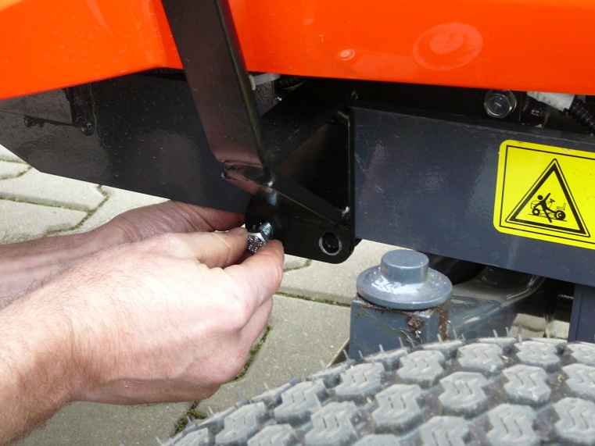

7. Zajistěte šrouby M8x25. 8. Dotáhněte šrouby klíčem.
Sichern Sie den Haken mit Schrauben M8x25. Ziehen Sie die Schrauben des Hakens mit einem
Schlüssel fest.

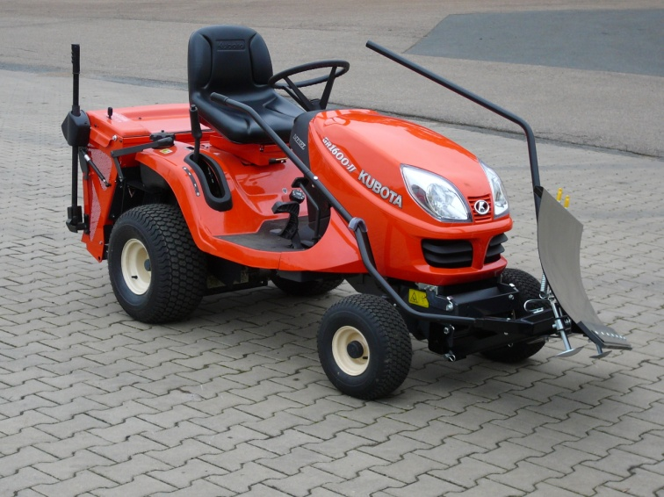
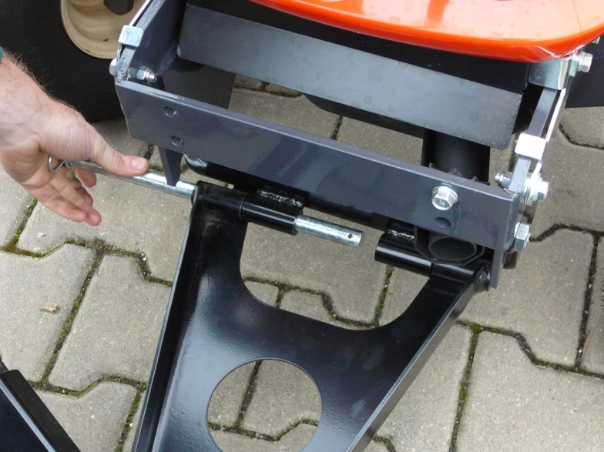

9. Nasaďte radlici a zajistěte čepem a závlačkou. 10. Zajištěná radlice na rámu traktoru, nasazená zvedací
Setzen Sie das Schneeräumschild gemäß Abbildung a ovládací páka.
auf und sichern Sie es mit Bolzen und Splinten. Schneeräumschild am Kubota-Traktor montiert.

